1. 打印国际象棋棋盘：

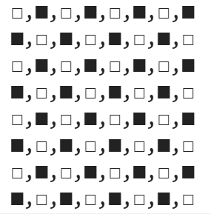

答: for(var r=0,rows=[];r<8;r++){行号从0开始，到<8结束，同时创建空数组rows

rows[r]=[];//再rows中r行创建一个空子数组

for(var c=0;c<8;c++){列号从0开始，到<8结束

if((r+c)%2==0){如果r+c是偶数

rows[r].push("□");//就拼接白格

}else{//否则

rows[r].push("■");//就拼接黑格

}

}

}

console.log(rows.join(“\n”))将rows中元素用\n连接为一个字符串再输出

1. 打印等腰三角:

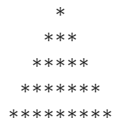

var l=parseInt(prompt("输入行数"));

for(var r=1，rows=[];r<=l;r++){共 l 行

for(var i=0,str=””;i<l+r-1;i++){ 第 r 行：共l+r-1个字符,

str+=(i<l-r)?" ":"\*";先l-r个空格,之后才是是\*

}

rows.push(str)//将当前行，压入rows数组

}

console.log(rows.join("\n"));输出所有行用\n连接的结果

1. 分解质因数:

比: 90=2x3x3x5; 8=2x2x2;

var n=parseInt(prompt("输入一个数")); //n表示被除数

for(var i=2,arr=[];i<=n;i++){ //i表示因数: 2,3,5,…，直到n本身结束, 同时创建空数组arr

while(n%i==0){//只要n可被i整除，就继续除i

n/=i; //将本轮的商，作为下一轮的被除数

arr.push(i);//将因数压入

}

}

console.log(str.join("x"));